荆亚琴工作室第8次活动记录
活动通知：
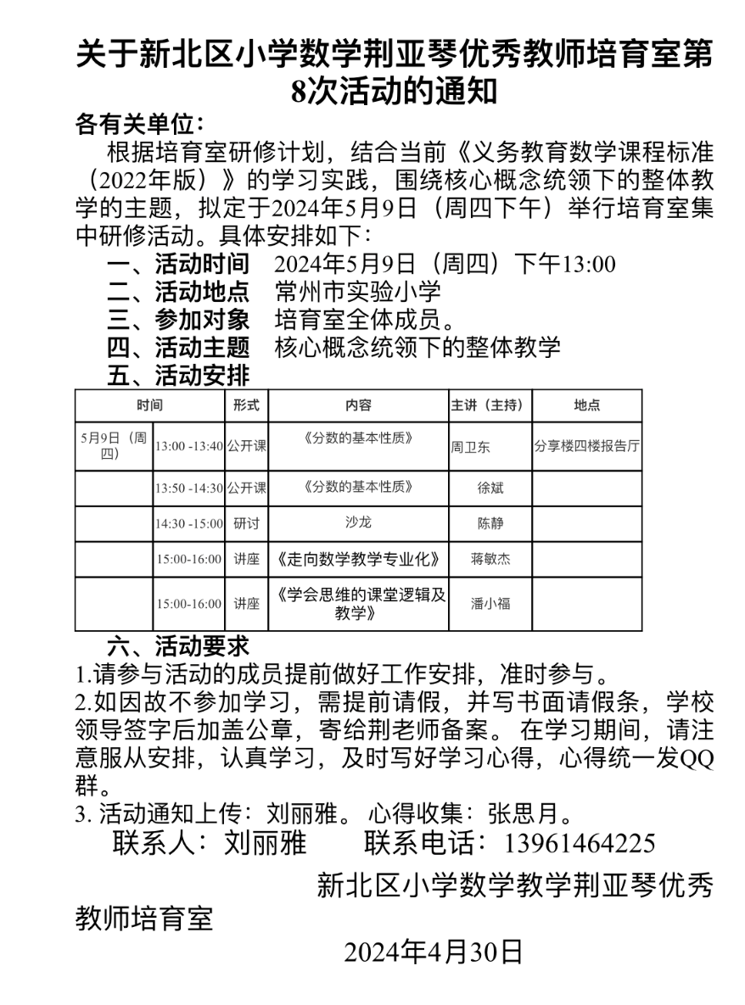
活动过程：
全国著名特级教师周卫东老师，通过“三探”，即“初探、再探、深探”等环节，让学生经历“现象——道理——本质”的意义建构过程，理解“分数的基本性质”，并体悟数学思想方法，并把分数的基本性质与小数的性质、商不变规律进行联接，帮助学生形成知识结构，用“补偿”关系感悟数学现象背后的道理，发展学生的数学素养。
全国著名特级教师徐斌老师，以“守恒”思想贯通整堂课，从“分、数、算”的角度引导学生展开“分数的基本性质”的研究，把“平均分的份数和表示的份数的变化规律”、“分数的单位和分数单位个数的变化规律”和“分子和分母的变化规律”有机统一起来，在“变”与“不变”的思辩中，不断激活学生思维，形成对“分数的基本性质的”正确认知。

新闻报道：
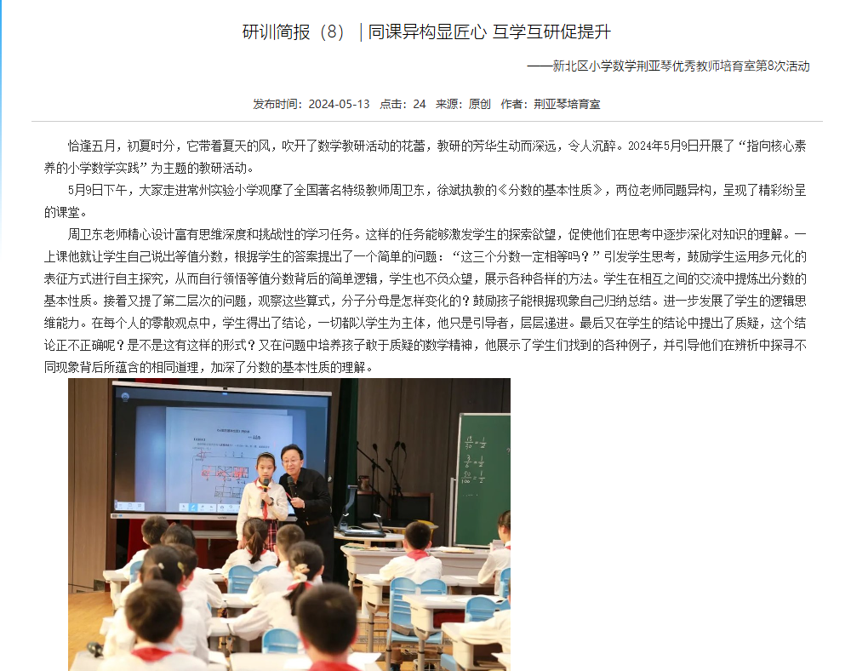
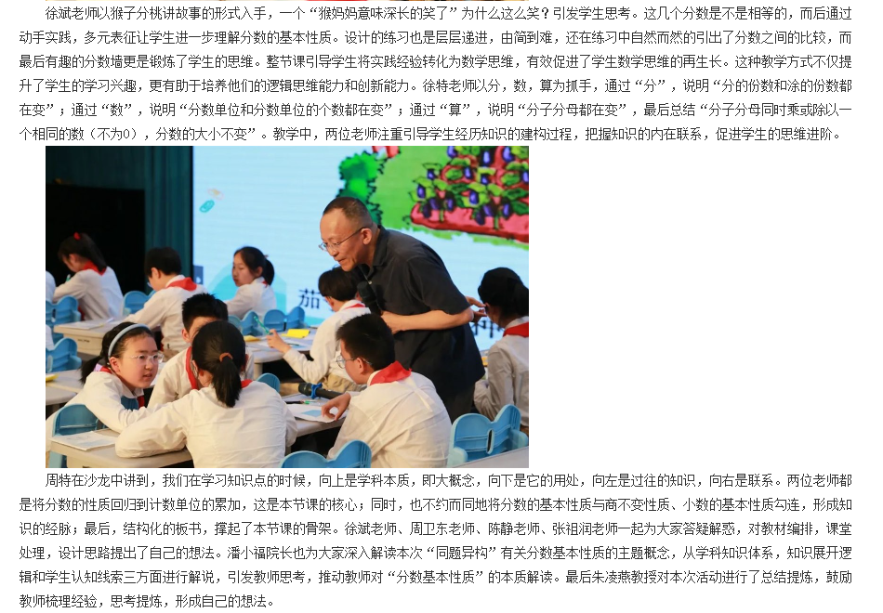
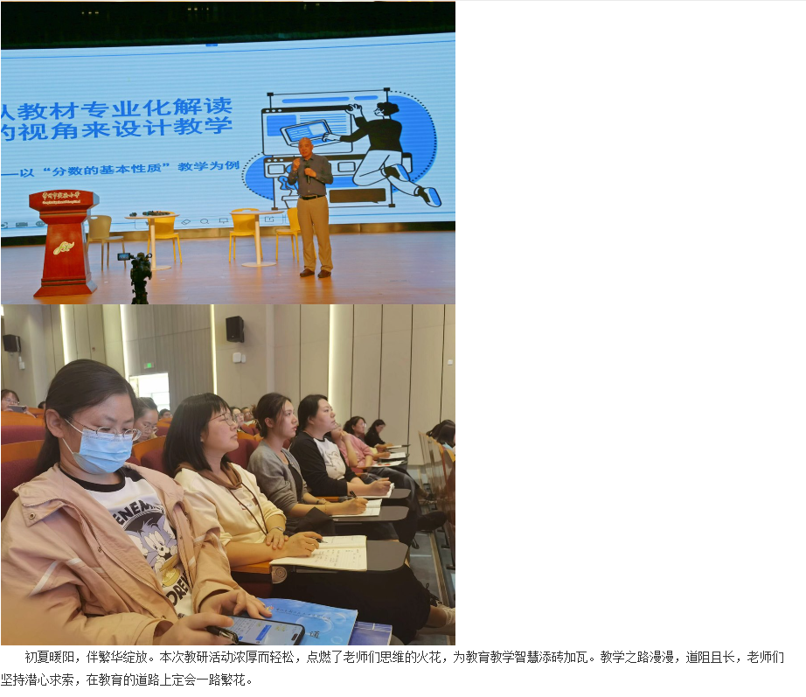
学习心得1：
指向核心素养发展的小学数学结构化教学实践
何晶晶
《数学课程标准（2022 年版）》指出：“在教学中要重视对教学内容的整体分析，帮助学生建立能体现数学学科本质、对未来学习有支撑意义的结构化的数学知识体系”。结构化教学是一个“由厚到薄”的过程，将繁多的相关知识浓缩在一个简单易懂的知识结构体系中，让学生能迁移应用、举一反三，形成良好的数学认知结构，建立结构严谨的知识体系和思维体系，帮助学生学会用整体的、关联的、发展的眼光看问题，形成结构化思维，发展核心素养。
笔者有幸聆听了两位全国特级教师周卫东老师和徐斌老师同题异构苏教版五下《分数的基本性质》。在充分了解学生已有认知的基础上，以完善和发展学生原有数学认知结构为目标，站在整体性、关联性、系统性的高度精心设计教学，实施结构化教学活动。笔者受益良多。
- 梳理系统知识，实现内容结构化
布鲁纳强调：“不论我们选教什么学科,务必使学生理解该学科的基本结构。”数学知识本身具有严密的逻辑性，厘清知识是实施结构化教学的基础，所以有必要对所学的数学相关知识进行统一梳理、整合，实现内容结构化。
两位教师都熟悉整个小学阶段分数教学的知识体系，三年级上下两册初步认识分数，五下新课标在“内容要求”中讲“结合具体情境探索并理解分数的意义”；在“学业要求”中讲“能用直观的方式表示分数，发展符号意识和数感”；在“教学提示”中讲“引导学生在具体情境中，理解分数的意义，感悟计数单位”；在“学业质量标准”中讲“理解分数”。所以，对“分数基本性质”的掌握应该被“理解分数的意义”所涵盖，属于分数意义的一部分。在教学中，老师们还注重横向勾联“商不变规律”、“小数的性质”、“分数的基本性质”三者的关系。从学科整体视角引导学生深入思考，发现相关知识之间的联系，在建立关联中让点状的知识连成线、结成网，使学生的学习由“零散”走向“系统”，进而深化学生对所学知识的理解。
- 经历建构过程，实现方法结构化
实施结构化教学的过程中，既要让学生掌握结构化的知识，又要让学生获取结构化的方法。方法结构化是指运用同一种方法推导解决同类或类似的数学问题。 两位教师深入研究在证明“分数的基本性质”中其实蕴含着“不完全归纳推理”的数学思想，引导学生从“分图形”、“在数轴上数分数”、“算一算”等数学方法证明$\frac{1}{2}$=$\frac{2}{4}$=$\frac{4}{8}$，从而推理得到分数的基本性质。在此过程中，学生经历“分图形”、“数轴数数”、“转化小数”等数学方法的建构过程，实现数学方法结构化，进而能灵活应用结构化的数学方法解决类似的问题。同时，两位老师也注重让学生经历“演绎推理”的过程，引导学生回顾大前提四年级商不变的规律，小前提五下分数与除法的关系，演绎推理得到“分数的基本性质”。
在两位老师的教学过程中，笔者都强烈感受到“不完全归纳推理”和“演绎推理”的数学思想渗透，及“分”、“数”、“算”等结构化数学方法的教学。除此之外，数形结合、类比推理、数学建模等思想方法也会经常使用，教师在教学中要有意识地进行渗透，让学生以不同学习内容为载体，在探究活动中深刻体会数学思想方法的重要性，在遇到新问题时能正确、迅速地提取相关数学知识和方法，迁移应用解决新问题，实现方法结构化。
- 明晰思维脉络，促进思维结构化
思维结构化就是把表象杂乱的问题变成有序结构的思维工具，建立数学教学的内部秩序，促进学生认知结构的内部成长，从结构的角度把握事物本质。实施结构化教学，教师要充分理解思维结构各要素，并厘清各要素之间的关系。
两位教师要精心设计贴近学生思维发生的真实任务情境。例如，周特设计新教材中“你知道什么是等值分数”的任务情境，以“用自己喜欢的方式说明$\frac{1}{2}$=$\frac{2}{4}$=$\frac{4}{8}$”问题驱动学生进行探究学习，让学生经历观察、猜想、验证、分析、比较、归纳等思维活动，在体验、感悟、强化的过程中进行逻辑推理、整体建构和自主创造，逐渐将知识结构内化为认知结构，在“初探”、“再探”、“深探”的层次性学习过程中形成对“分数的基本性质”、“商不变性质”、“小数的基本性质”等知识的结构化，发展学生结构化思维和高阶思维。
- 注重回顾反思，促进认知结构化
认知结构化一般要经历连续、关联、循环三个阶段，通过不断循环让学生解释或应用数学知识，加深对数学知识的理解，促进数学知识的内化，并在不断循环中找到知识之间的联结点，达到以点带面、面体结合的效果。
两位教师都舍得花时间让学生回顾、总结和反思，用结构化的方式表达回顾、总结和反思的过程。例如，徐特采用思维导图、列表呈现等方法对所学知识进行归类与概括，对数学思想方法进行提炼。两位老师结构化的板书促使学生更好地理解数学知识，感悟数学思想方法，实现对知识的内化和重构，进而促进学生的认知结构化。
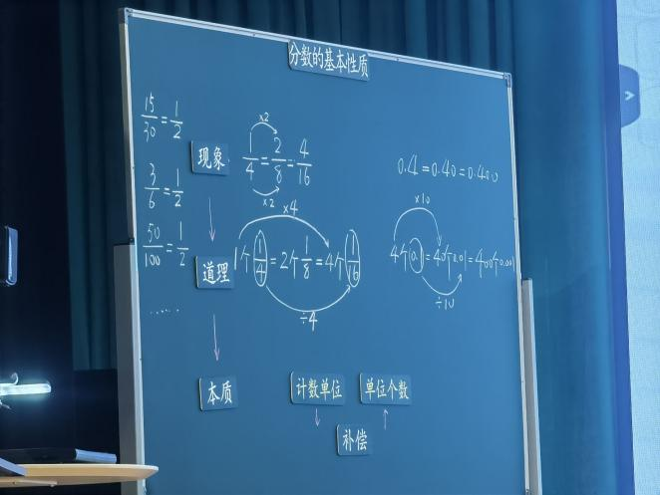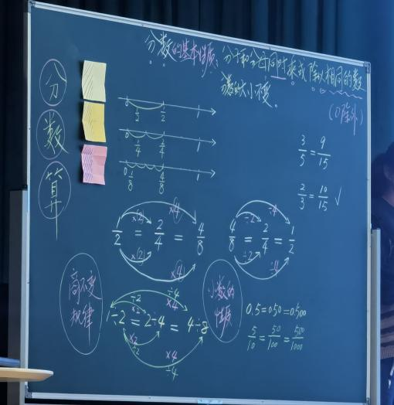
（周卫东板书） （徐斌板书）
总之，实施结构化教学在形式上能给学生提供学习脉络，在本质上能促使学生感悟数学真谛，深度建构知识整体样态，促进知识建构和方法迁移，帮助学生形成系统化的知识网络，形成结构化的认知体系，培养结构化的数学思维，进而达到培养高阶思维能力、发展数学核心素养、提升数学学习质量的目标。
学习心得2：
整体感知 深度建构
蒋文香
周卫东老师，“为品格而教”的追梦人，坚持儿童立场；徐斌老师，主张“无痕教育”，引导学生在潜移默化中学习。两位特级教师同课异构的《分数的的基本性质》风格迥异，各有特色，精彩万分，给我带来一场精神的盛宴，对于本节课，我有以下的思考。
一、数形结合，以形解数
著名数学家华罗庚曾说过：“数缺形时少直观，形少数时难入微；数形结合百般好，隔离分家万事休。”数形结合是重要的数学思想方法，是探究新知解决问题的重要策略。本节课在初探分数的基本性质时，三个分数相等吗？如何证明这三个分数相等是本节课的首要任务。周特引导学生用自己喜欢的方式说明理由。学生寻找到了不同的解决方案：（1）用三个相同大小的长方形分一分、画一画，发现涂色部分的大小相等，验证1/4=2/8=4/16。（2）在数轴上标出1/4、2/8、4/16所表示的点，发现这三个点的位置对齐，验证1/4=2/8=4/16。（3）用算一算的方法，将分数转化成除法，1/4=1÷4=0.25、2/8=2÷8=0.25、4/16=4÷16=0.25，验证1/4=2/8=4/16。（4）用商不变的规律，验证1/4=2/8=4/16。徐特则从“分出来、数出来、算出来”三个角度引导学生展开研究，先要求学生用正方形纸分一分、涂一涂分别表示1/2、2/4、4/8，对比发现，涂色部分大小相等，所以1/2=2/4=4/8。接着在数轴上画一画，表示出1/2、2/4、4/8，发现长度相等，所以验证三个分数相等。从中可以看出，两位老师都注重引导学生观察直观图和线段图，直观感知相等分数的特点，为后续归纳分数的基本性质提供丰富的表象。
二、变与不变，深挖本质
在学生验证三个分数相等之后，周特让学生更进一步地观察：分数的分子和分母是怎样变化的？试着自己概括。学生发现：从左往右看，分子和分母同时乘2，分数的大小不变；从右往左看，分子和分母同时除以2，分数的大小不变。紧接着追问：还能乘几？分数单位怎样变化？计数单位的个数呢？一步一步引导学生归纳规律，让规律升华到性质。徐特不同的是，在学生资源的展示过程中，便不断地引导学生发现变与不变。用正方形表示1/2、2/4、4/8时，通过对比观察，发现平均分的份数越来越多，涂色的份数也越来越多，分数的大小不变。在数轴上画一画表示出1/2、2/4、4/8时，引导学生发现分数单位在变小，但分数单位的个数在变多，分数大小不变。在“变”与“不变”的思辩中，发展学生思维，正确认识分数的基本性质。相同的是，两位老师都深挖分数单位和分数单位个数之间的关系，促进理解概念的本质。
三、关联旧知，沟通联系
郑毓信教授强调:“数学对象的建构事实上是一种整体性的建构活动。或者说,数学的对象并非各个孤立的模式,而是整体性的‘建构’。 两位老师都以整体视角，纵横关联，系统建构，以促进学生的深度学习。例如，在活动中启发学生根据分数与除法的关系,用商不变的规律来验证等值分数,让学生从图形的直观感受上升到逻辑推理，培养学生的数感、抽象能力和推理能力。课的最后都联系了小数的基本性质，沟通知识间的内在联系，形成完整的认知结构。
四、精要练习，深化认知
周特设计了一组对比练习：2/3=（ ）/6，2/a=6/（ ），2/a=6/b，2/a=b/6。从数字到字母，从答案的唯一到不唯一，变换不同的要素，逐渐加深难度，引导学生发现a和b之间的关系，通过一组有效的练习，让学生在更为本质的层面上领悟分数的基本性质，完整经历数学化的过程。徐特设计了分数墙，在不断细分单位“1”的过程中，边分边数边感悟，引导学生用数学的眼光观察分数墙，找到等值分数，积累丰富的“相等分数”的数学事实，借助“形”再次深刻体会分数单位和分数单位的个数的变化规律，理解分数的基本性质。

学习心得3：
《让儿童经历丰盈而鲜活的学习过程》——记第8次活动心得
龙城小学 王妍
数学学习不仅是枯燥乏味的计算与推理，它更是充满生机的、积极向上的、内容丰富的探索之旅。数学教学活动不仅是教师单向传授知识的过程，而是师生间双向互动、交流思想、共同成长的美好时光。在这个过程中，我们要用心点燃学生的求知欲望，激发他们的内在动力；我们要巧妙引导学生深入思考数学问题，鼓励他们敢于质疑、勇于创新；我们还要耐心培养学生形成良好的数学学习习惯，引导他们找到适合自己的高效学习方法。
史宁中教授曾深刻指出：“我们要学会用数学的眼光观察世界，用数学的思维解决问题，用数学的语言表达思想。”因此，在数学教学过程中，我们应努力为学生打造一个丰富多彩、充满活力的学习环境，让他们在探索数学知识的过程中，亲身感受数学思想的魅力，体验数学方法的实用性。这样，学生不仅能逐步建立自信，更能发现数学学习的乐趣，从而更加热爱数学，更加主动地投入到数学学习中去。
具体来说：
- 要专业化的解读教材，了解数学的本质。
教师应从宏观层面对数学教材进行深度解读，通过横向与纵向的全面对比，准确把握教材编排的核心理念与意图。在解读过程中，不仅要关注具体的数学知识内容，更要深入挖掘这些知识背后所蕴含的数学思想方法，进而洞悉数学的本质属性和内在逻辑。这样的解读方式有助于教师更加全面、深入地理解教材，为有效实施数学教学奠定坚实基础。
- 要提出挑战性的任务，帮助孩子自主理解知识。
为了使学生真正领略数学思维的魅力，教师需要精心设计富有思维深度和挑战性的学习任务。这样的任务能够激发学生的探索欲望，促使他们在思考中逐步深化对知识的理解。
以周特本课为例，他巧妙地安排了三次递进式的探究环节。首先，他提出了一个初步的问题：“这三个分数一定相等吗？”鼓励学生运用多元化的表征方式进行自主探究，从而自行领悟等值分数背后的简单逻辑，并在交流中提炼出分数的基本性质。
接着，周特本课进一步提升了问题的难度，提出了更具挑战性的问题：“要使分数的大小不变，分数的分子和分母除了乘或除，还有其他的方法吗？”他展示了学生们找到的各种例子，并引导他们在辨析中探寻不同现象背后所蕴含的相同道理，从而更加深入地理解分数的基本性质，并将其视为分数意义的重要组成部分。
最后，周特本课通过“乘以散之”“约以聚之”的深入探究，揭示了计数单位与计数单位数量之间的补偿关系，帮助学生从本质上把握分数的基本性质。这种层层递进、由简入难的探究方式，不仅锻炼了学生的思维能力，还使他们对分数的基本性质有了更为深刻和全面的认识。
- 要设计丰富的动手活动，让学生在体验中丰富理解。
小学生的思维能力尚处于初步阶段，他们往往需要通过具体的实践活动来激发思考。在这些动手做的过程中，他们得以亲历知识的形成，从而直观地感受知识的魅力，深化对知识的理解，使得原本抽象的思维过程变得可视化。
以徐特老师的课堂为例，他在探索“谁分得多？”这一问题时，精心设计了分一分、涂一涂的实践活动。学生们亲手将正方形纸进行连续对折并平均分，不仅锻炼了动手能力，更在过程中深刻体会到了分数的诞生与演变。同时，通过涂色环节，学生们将对分数意义的理解具象化，进一步加深了对知识的印象。
在交流环节，徐特老师紧扣“分”、“数”、“算”三个关键点，将动手实践与数学表征、数学语言紧密结合，引导学生将实践经验转化为数学思维，有效促进了学生数学思维的再生长。这种教学方式不仅提升了学生的学习兴趣，更有助于培养他们的逻辑思维能力和创新能力。
- 要设计开放性的练习，让学生提升认识拓展应用。
练习不仅是知识的巩固手段，更是促进学生思维进一步拓展的关键环节。教师应巧妙设计层次分明、梯度合理的练习，以顺应学生思维的自然生长和延伸，帮助他们深化认识，提升学习能力。
举例来说，周特在课堂上精心组织了基础练习和变式练习，既夯实了学生的知识基础，又拓展了他们的思维空间。此外，在练习结束时，他还特别留下了课后思考题，以满足不同层次学生的需求，让他们在达成教学目标的同时，能够放飞思维，勇攀学术高峰。这样的练习设计既兼顾了全体学生的共性需求，又关注到了个别学生的差异性发展，实现了教学的有效性和高效性。
除此之外，我们更应关注整个数学课程体系的构建，而非仅仅局限于单一课堂的教学。我们需要从整体上把握数学课程的设计，将一堂堂数学课精心串联成一套结构清晰、系列完整、思想方法明确的数学课程，进而形成基于类知识架构的课堂教学的全面规划。两位特级教师均对此进行了结构化的回顾，他们不仅深入剖析了本节课学习分数基本性质的过程，还巧妙地串联了以往学过的知识，揭示了分数基本性质、商不变的规律和小数基本性质三者之间的内在联系。这样的回顾有助于帮助学生建立起完整的数学框架意识，形成对数学知识的整体把握。
综上所述，我们应当努力让孩子经历一个充实且生动的学习过程，培养他们用数学的眼光去审视问题，用数学的思维去分析问题，用数学的方法去解决问题的能力。

